平成３０年度 小学校特別活動新学習指導要領に向けて
愛媛県特別活動委員会
- 全体計画について
平成３０年度の特別活動全体計画の(案)です。あくまでも一例なので、訂正する部分は参考
にしていただき、各学校独自にアイデアを生かして作成してください。
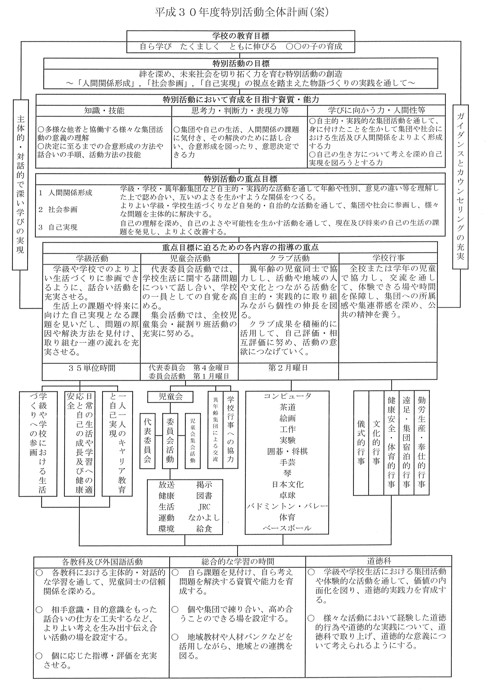

特別活動の重点目標を３つの視点で整理して明記する。

特別活動の重点目標に応じた見直しを行う。

時数や実施時間を可能な限り明記する。

学級活動(3) 一人一人のキャリア形成と自己実現の項目を追加する。
学級活動(1)(2)の項目を訂正する。

各教科・道徳科・外国語活動・総合的な学習の時間などとの関連を明記する。

※評価は2020年の完全実施の時から変更になるため、今までのものを踏襲したのでかまいません。

